【主日事工分配】Sunday Service Personnel
日期 | 08/23英文部新生代主日崇拜 | 08/30早堂崇拜 | 08/30午堂崇拜
證道 | 白書亞傳道/Pastor Joshua | 尤陽生牧師 | 尤陽生牧師
司會 | 林振成 | 潘巨明 | 鍾仁賢
領詩 | 英語堂敬拜團隊  EM Praise Team | 曹大為  黃麗淑 | 黃美玲  林振成  徐嘉君
司琴 | 尤立忠/Jeff Yu | 劉淑瓊 | 徐惠敏
司獻 | 邵順秀 | 卓滿莉 | 張文雄
招待 | 邵順秀  孫雅莉 | 卓滿莉  沈瓊 | 張文雄  蔡秀美
關懷點名 | 董芬芳 | 孫雅莉 | 蔡秀美
歡迎隊 | 蘇喜玲 | 蕭燕珍 | 譚麗卿
投影片 | 簡英仁 | 皇甫超坤 | 黃維靖
音響燈光 | 簡英仁 | 朱焰 | 黃維靖
獻花 | 卓滿莉 | 孫雅莉 | 孫雅莉
【教會聚會表】Church Schedule
聚會內容Worship/Meeting | 聚會日期  Day | 聚會時間Time | 負責/聯絡人  Contact | 電話Telephone
早堂華語崇拜  Mandarin Worship | 週日Sun | 9:30am | 簡英仁弟兄  Eric Chien | 516-791-2313
午堂台語崇拜  Taiwanese Worship | 週日Sun | 10:45am | 簡英仁弟兄  Eric Chien | 516-791-2313
英文崇拜  English Worship | 週日Sun | 12:15pm | 陳鴻成弟兄  Daniel Chen | 516-569-3979
兒童崇拜Children S.S. /Worship  兒童主日學 | 週日Sun | 9:30分班/10:45合班12:00分班 | 朱世杰弟兄  Scott Chu | 917-566-8602
成人主日學  Adult S.S. (早/午堂) | 週日Sun | 早-10:45am  午-12:00pm | 黃文華姐妹  Ann Huang | 917-678-1536
英文主日學Eng. Sunday School | 週日Sun | 11:00am | 陳鴻成弟兄  Daniel Chen | 516-569-3979
詩班練習  Choir | 週日Sun | 2:00pm | 劉淑清姊妹  Samantha Liu | 516-791-2313
電話祈禱網  禱告會Prayer  禱告會Prayer | 週二  週三  週四 | 9:00-9:40pm  8:00pm  8:00pm | 撥712-432-0075  楊自豪弟兄(教會)  尤陽生牧師 | 密碼141852  646-823-5359  718-746-4199
英文初/高中團契  English Youth Group  大學團契College | 週五  週五 | 8:00pm  8:00pm | 陳鴻成弟兄  Daniel Chen | 516-569-3979
弟兄團契Brother F. | 不定期 | TBA | 楊自豪弟兄 | 646-823-5359
姊妹團契Sister F. | 不定期 | TBA | 劉依清姊妹 | 516-569-3979
基督教紐約聖教會週報

Queens Taiwanese Evangelical Church
第34週 主後AD 2015年8月23日

年度主題 Theme of the Year
華語:認識基督，活出基督，達到基督的身量
台語:認識基督，活出基督，用基督作目標來成長
Knowing Christ, Live Out Christ, Growing Into the Stature of Christ
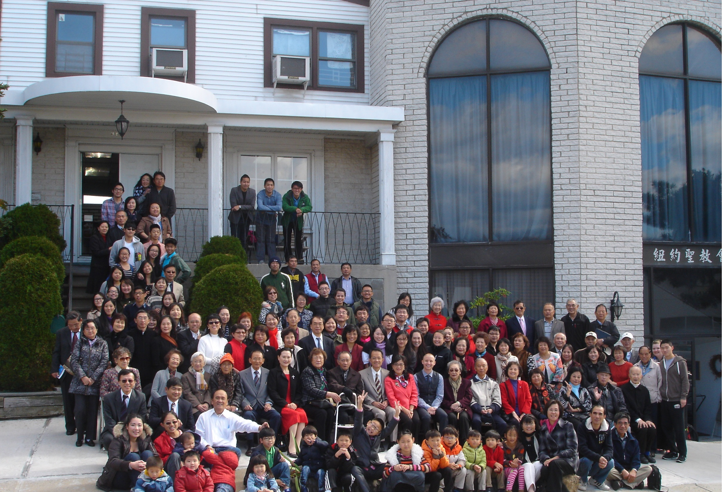

年度金句Key Verse of the Year:歌羅西書Colossians 2:9-10a
「神本性的一切豐盛，都有形有體地住在基督裡面，
你們也是在他裡面得了豐盛。」(聖經新譯本)
『因為上帝完整的神聖惦佇(tiàm tī)看會著的基督的形體內面，
互恁及伊結連成做完整。』(現代台語譯本)
“In Christ the whole fullness of deity dwells bodily,
and you have been filled in him.” (ESV)
榮譽牧師Pastor Emeritus：高耀民牧師(Rev. Benjamin Kao)
主任牧師Senior Pastor：尤陽生牧師Rev. Johnson Yu TEL:(718)746-4199
英語傳道English Pastor：Pastor Joshua Birchfield TEL:(970)689-2671
值月同工Coworker of month：朱世杰弟兄(Scott Chu) TEL:(917) 566-8602
教會地址Church Address：40-31 165th Street, Flushing, NY 11358
教會電話及傳真Church Tel & Fax: (718)460-6326 教會網址：qtecny.wtc.net

紐約聖教會聖經營/兒童/畢業/新生代主日聯合崇拜
QTEC VBC/Children/Graduation/New Generation Sunday第34週2015年08月23日10:00 A.M.

1.序樂/Prelude …… (會眾安靜默禱 Prayer in Silence) …… 尤立忠Jeffrey
2.歡迎/Welcoming Remarks …………………………… 尤牧師Pastor Yu
3.宣召/Call to Worship………………………………… 林振成 Richard Lin
4.讚美/Praise …………………………英語堂敬拜團隊EM Worship Team
詩歌Song #1/「耶穌基督」"In Christ Alone"
詩歌Song #2/「敬拜的心」"Heart of Worship"
5.牧禱/Pastoral Prayer ……………………………………尤牧師Pastor Yu
6.讀經/Scripture Reading……詩篇 Psalm 145:3-4…………Alanna Bethon
7.簡介/Introduction to VBC ………………………………朱世杰Scott Chu
8.兒童讚美/Children Praise ………………………………兒童部Children
詩歌Song #1/「我的神是大有能力」"My God Is Powerful"
詩歌Song #2/「我歌頌神的大能」"I Sing the Mighty Power of God"
詩歌Song #3/「信心」"Faith"
9.兒童誦讀金句/Children Cite the Bible Verses …………兒童部Children
10.信息摘要/Summarized Message …………………白傳道Pastor Joshua
11.錄影與幻燈片/Video, Slideshow…………………… 服事團隊teachers
12.頒證書與贈書/ Certificate & Gift …朱世杰,白傳道Scott , Pastor Joshua
13.為新生代禱告/Pray for New Generation …………白傳道Pastor Joshua
14.為新生兒祝福/Blessing for Newborn Baby ……………尤牧師Pastor Yu
15.奉獻/Offertory ……「我獻上我心」"I Give You My Heart" ………邵順秀
(如果你還不瞭解奉獻的意義，請暫時不必奉獻) Christine Li
(Please refrain yourself from offering if you do not yet understand the meaning)
16.頌榮/Doxology…「普天之下萬國眾生/ Doxology」…會眾Congregation
17.祝禱/Benediction ………………………………………尤牧師Pastor Yu
18.阿們/Amen ……………………………………………會眾Congregation
19.殿樂/Postlude ……………………………………………尤立忠Jeffrey
〜〜〜〜〜〜〜〜〜〜〜〜〜〜〜〜〜〜〜〜〜〜〜〜〜〜〜〜〜〜〜〜〜〜
讀金句：（詩篇 Psalm 145:4）
(華)「這一代要對另一代頌讚你的作為，他們要傳揚你大能的作為。」
(台)「此代欲對彼代謳咾你的所做，亦欲報揚你大權能的事。」
(Eng.) "One generation shall commend your works to another,
and shall declare your mighty acts."
消息報告及歡迎/Announcement and Welcome………………… 司會Presider

【紐約聖教會-各團隊負責同工】Church Co-worker Team
團隊Team | 同工Coworker | 聯絡電話Contact
主席Chairperson | 尤陽生牧師Rev. Johnson Yu | 718-746-4199
副主席Vice Chair | 朱世杰Scott Chu | 917-566-8602
英語傳道EM Pastor | Pastor Joshua Birchfield白書亞傳道 | 970-689-2671
行政Administration | 王宇辰George Wang | 718-551-7969
敬拜Worship | 簡英仁Eric Chien | 516-791-2313
關懷Caring | 王曉暉Julia Hu  陳天忠Tian Zhong Chen | 646-705-1285  917-832-3598
造就Discipleship | 黃文華Ann Huang | 917-678-1536
事奉Service | 張文雄Wen-Hsiang Chang | 718-380-7553
宣教Mission | 潘巨明James Pan | 718-359-4096
財務Finance | 黃麗淑Sue Huang | 718-460-5489
英語輔導EM Counselor | 陳鴻成Daniel Chen | 516-569-3979
英語部English Ministry | 尤立忠Jeffrey Yu | 646-673-4088
兒童部Children Ministry | 朱世杰Scott Chu | 917-566-8602

【小組聚會】Mandarin Small Groups
僕人 | 聚會時間 | 聚會地點 | 聯絡電話
長輩喜樂小組-張文雄夫婦 | 週二10:00am | 40-31 165th Street -教會 | (646) 427-7040
張哲雄夫婦 | 週五8:00pm | 133-03 41st Ave. -畫室 | (718) 463-4701
社青小組-朱世杰夫婦 | 週五7:30pm | 40-31 165th Street -教會 | (917) 566-8602
王志偉夫婦 | 週六2:00pm | 40-31 165th Street -教會 | (718) 591-1946
施旭耀夫婦/ 每一、三週六 | 週六4:00pm | 40-31 165th Street -教會 | (646) 331-8978
潘周曉霞夫婦-為你禱告小組 | 週六7:00pm | 45-22 170th St.-Flushing | (718) 359-4096
桌球練習-林振成弟兄; | 週一,三8-10pm | 週六2-6 pm -教會 | (917) 754-8503

【07-09/2015夏季早午堂主日學】Mandarin Sunday School
班別 | 主題 | 對象 | 老師 | 教室
A  B | 新約書卷研讀-以弗所書  建立高EQ的靈命 | 基督徒 | 早:朱駿康/王積惠/陳元卿  早:黃麗淑/駱良基/劉淑瓊 | 一樓大廳  一樓A教室
初信造就 | 信仰之路 | 初信者 | 早:黃文華 | 一樓B教室
慕道班 | 基要真理 | 慕道者 | 早:朱焰/卓滿莉/尤師母 | 招待廳
A | 屬靈偏差導正 | 基督徒 | 午:張俊雄/簡英仁/鍾仁賢 | 隔壁大班教室
【 08/16/15主日聚會人數】Attendance
早堂崇拜 | 午堂崇拜 | 英文部 | 兒童部 | 合計人數
81人 | 31人 | 26人 | 兒童: 14人/成人: 5人 | 157人
【08/09/2015主日奉獻明細及總計】Offertory Details

十一奉獻Tithe

感恩奉獻Thanks

其他奉獻Mis.
現金奉獻Cash | 十一奉獻Tithe |  | 感恩奉獻Thanks | 其他奉獻Mis. | 奉獻總計Total

第34週 8/23/2015 值月同工朱世杰弟兄
Coworker of May: Scott Chu

【歡迎與消息報告】Welcome and Announcement
〔介紹歡迎〕Welcome
- 歡迎今天新朋友及過訪的主內兄姊，願神賜恩於你/妳！

〔教牧/同工團隊〕Pastoral and Co-worker Team
- 今天是「兒童聖經夏令營結業/兒童主日/畢業生主日/英語部新生代主日」聯合禮拜，為所有參加的兒童及他們的父母一起獻上感恩。今年畢業生: 兒童部升英語部:Ethan Chien (簡英仁,劉淑清小兒子), Abigail Chen(陳鴻成,劉依清女兒), 初中畢業:Ashley Choi, 大學畢業: Christine Li, Alanna Bethon, Bridgeen Yap, Samantha Yu(尤牧師,師母女兒), Rebecca Lin (林景松,月娟女兒).
- 為上週幫忙兒童聖經夏令營的所有教導、服事義工感謝。
- 同工團隊上週日8/16與週三8/19召開臨時會議，決議進行購買在40-32 166th St.的房子(緊鄰教會後院)，並於8/21以$860,000取得簽約優先權，感謝 神帶領。今天午餐後我們在主堂一起禱告，再度去看房子。
- 邀請每位參加教會禱告會，為神家和神國在主前同心禱告、警醒守望:
時間Time | 性質Type | 方式/地點Means/Place
週二晚Tue. 9-9:50pm | 電話網Conf. call | 1-712-432-0075/密碼:141852#
週四晚Thu. 8-9pm | 會合禱告Church | 教會主堂/招待廳2nd Fl.

〔造就/門訓〕及〔事奉/服事〕Discipleship and Service
- 今天崇拜後沒有主日學，請大家一起留下享用午餐，主裡交通分享。
- 「每日讀經運動」三年讀完整本聖經，今年下半年進度表在招待處，每日與神親近。本週讀:歌羅西書3:18-申命記6章。
- 2016年插花登記表，請弟兄姊妹在奉獻袋上註明您獻花的日期，財務組同工會為您登記。

〔宣教/佈道〕Mission and Evangelism
- 教會把宣教組預算設立為「宣教基金」，以提升大家對宣教事工的認識和參與，並操練信心的奉獻。2015年度的「宣教基金預算」總計為$34,600，繼續邀請弟兄姐妹參與預約認獻，願主賜我們樂意的心。
- 2015新澤西「福音營」將於9/4-7 (五-一)在Harvey Cedars, NJ舉行。節目豐富，有中文組、英文成人組(19歲及以上)、英文青少年組(13-18歲)、兒童組等，歡迎邀約慕道朋友一起去，請洽宣教組潘巨明弟兄。
- 今年是「西方到台灣宣教150週年」紀念，9/26(週六)由大紐約區台灣教會聯誼會及台灣宣教基金會聯合主辦慶祝會，時間:紀念慶典下午1:30pm (台灣會館)，紀念晚餐5pm(錫安教會)，請索取入場卷可兌換紀念禮品，詳情請看佈告欄，或洽順秀姐妹646-427-7040。

〔敬拜/音樂〕Worship and Music
- 詩班暑假休息，暫停練唱，八月底恢復練唱。

〔關懷/團契〕Caring and Fellowship
- 弟兄及姐妹團契將在9/19週六聯合舉辦賓州一日遊。內容有聖經舞台劇欣賞，聖經舞台劇門票，加遊覽車租金及小費，每人$100元。邀請大家來參加，請先在招待處登記報名，因車位有限。

【肢體關懷代禱/社區消息】Personal Care and Community News
- 基督教角聲佈道團與紐約血液中心合辦「2015年度捐血救人活動」，時間: 8/29週六10am-4pm，地點:角聲福音廣場[42-35 Main St. 2nd Fl. (Main St.+ Franklin Ave.)]。本會參與協辦，邀請大家捐血，助人益己!
- 身體欠安特別代禱：葉元龍，郭秀卿，張少杰，游玉花，王志偉，陳蓉，高牧師，廖隆德(玉花老闆舅舅)，Felix (梁利國、許揚的兒子)。
- 王善星弟兄(王積惠的父親)在8/15安息主懷，享年95歲，已於8/19在上海教會舉行追思告別禮拜，求主安慰遺族。
- 謝簡紅緞女士(謝宜修的母親)在7/29逝世，將於8/24在台灣舉行告別式，求主特別幫助宜修，使她在家中為主做見證，求主安慰遺族。

【2015年八月聚會及活動】
日期Date | 時間Time | 活動內容Meeting/Activities | 連絡人Contact | 聯絡電話TEL
8/16 | 12:15pm | 英語堂聖餐Eng. Communion | 陳鴻成Daniel Chen | (646) 267-3815
8/17-21 | 9am-3pm | 兒童暑期聖經營VBC | 朱世杰Scott Chu | (917) 566-8602
8/23 | 10:00am | 中英聯合崇拜-兒童聖經營結業式/兒童主日/畢業主日/英文部新生代主日 | 尤牧師Pastor Yu  朱士杰Scott Chu  Pastor Joshua | (917) 669-4512  (917) 566-8602  (970) 689-2671

Welcome and Announcement

Welcome
1. Welcome all new friends or visitors. May God bless you!

Pastoral and Co-worker Team
2. Today we have Graduation Ceremony for VBC and Children/Graduation Sunday.
Let’s give thanks to God for all the children attending VBC and their parents,
all the 2015 graduates, and all the EM members. Graduates: Ethan Chien (from
Children to EM), Abigail Chen, Ashley Choi (from junior high), Christine Li,
Alanna Bethon, Bridgeen Yap, Samantha Yu, Rebecca Lin (from college).

3. Also give thanks to God for all the volunteers in teaching, leading and serving
during VBC.
4. The coworker team had two urgent meetings on last Sunday 8/16 and Wednesday
8/19, and decided to offer for purchasing the house at 40-32 166th St. We have
acquired first priority to sign contract at $860,000. Thank God for His leading.
We will pray together after lunch today and go to see the house again.
5. All are encouraged to pray together and watch for God's church and His kingdom.

Discipleship and Service
6. There is no Sunday school today. Please stay for lunch and fellowship afterward.
7.CM daily devotion Bible reading schedule. Col. 3:18-4:18; Deut. 1-6.
8. 2016 Sunday flower donation vacancies are still available.

Mission and Evangelism

9. 2015 Church Mission Fund total budget is $34,600. Please give your free

will donation with a " Mission Fund " memo.

10. 2015 New Jersey Gospel Camp is to be held on Sep.4-7 at Harvey Cedars,

NJ. Available are: English adult track (19 yrs. and above), English adult

track (3-18 yrs.), and Children track. You may invite seekers and go with

them. Contact person: James Pan .

11. This year is 150th Anniversary of "Mission to Taiwan." A ceremony will

be held on Saturday Sep. 26 1:30 pm at Taiwan Center. Contact person:

Shun Show Shau (646-427-7040) for free admission and dinner ticket.

Worship and Music

12. There is no choir practice in summer and will be resumed on Sep. 30.

Caring and Fellowship

13. There will be a whole church one day trip to Lancaster, PA on Sep. 19 for

the Sight and Sound Bible on stage "Joseph." Total cost is $100/person.

Please register at reception desk. Limited 50 persons.

Community News

1. QTEC co-sponsored Blood Drive is on Saturday Sep. 26 at 10am-4pm.

Location: CCHC Gospel Center at 42-35 Main St. 2nd Fl. (at Franklin Ave.)

